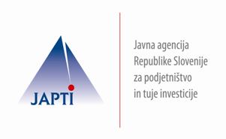 | 

PRIJAVNICA ZA UDELEŽBO

Rok prijave: 30. september 2011

SEJEM: | Razstava TAC okviru sejma DUTCH DESIGN WEEK contemporary design show
Kraj, datum: | Eindhoven, Nizozemska, 22. do 30. oktober 2011

Naziv podjetja (skrajšano ime podjetja):

PODATKI O PODJETJU:
Ulica, hišna št:
Kraj:
Telefon:
Faks:
E-pošta:
Spletna stran: www.
Matična št.:
Davčna št.:
Podatki o odgovorni osebi | Ime:
 | Priimek:
 | Tel.: Mobilni:
 | E-pošta:
Podatki o kontaktni osebi | Ime:
 | Priimek:
 | Tel.: Mobilni:
 | E–pošta:
Naročamo prostor v velikosti: | m²

Kraj, datum: Podpis odgovorne osebe, žig:

Prijavnico vrnite po faksu na št.: 01 58 91 877 ali skenirano po e-pošti na naslov matjaz.rovan@japti.si.

Podpisana prijava je za naročnika zavezujoča in nepreklicna pogodba. V primeru neudeležbe podjetje plača vse stroške nastale v zvezi s prijavo. Podjetje s podpisom te prijave sprejema navedene pogoje.

Vaše podatke bomo uporabljali v skladu z Zakonom o varstvu osebnih podatkov.

□ Vaših podatkov ne smemo uporabljati za namen tržnih raziskovanj

